Mata Kuliah | : | Pemrograman Web Lanjut (PWL)
Program Studi | : | D4 – Teknik Informatika
Semester | : | 4
Kelas | : | TI 2A
NIM | : | 244107020240
Nama | : | Mochammad Rijal Dzaki Rifki Afifudin
Jobsheet Ke- | : | 1

Laporan Jobsheet

- Instalasi Laragon
Langkah | Jawaban/Deskripsi
1 | Download Laragon:    Instalasi Laragon:  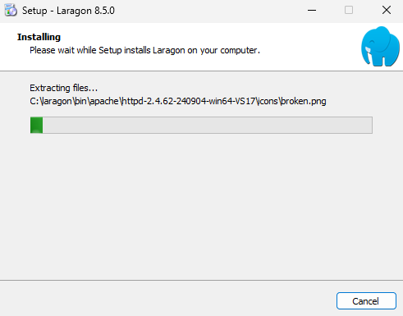

- Instalasi phpMyAdmin
Langkah | Jawaban/Deskripsi
1 | Download phpMyAdmin:  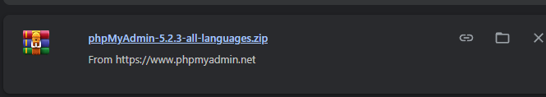  Instalasi phpMyAdmin:  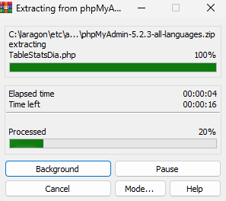  Extract pada folder Laragon => etc => apps => phpMyAdmin (buat folder baru)

- Instalasi Composer
Langkah | Jawaban/Deskripsi
1 | Didalam laragon terdapat composer bawaan, kita hanya akan memperbarui versi composernya saja

- Instalasi Node.js & npm
Langkah | Jawaban/Deskripsi
1 | Donwload Node.js:  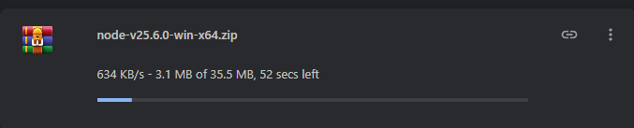  Install Node.js :  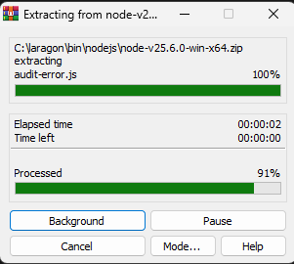  Extract pada folder Laragon => bin => nodejs  Hasil:  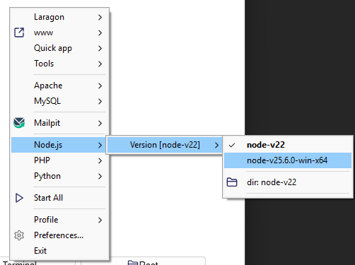
2 | Install npm:  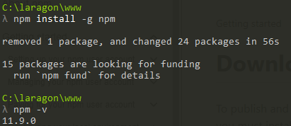

- Instalasi GIT
Langkah | Jawaban/Deskripsi
1 | Download GIT:  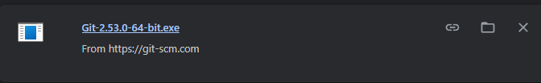  Install GIT:  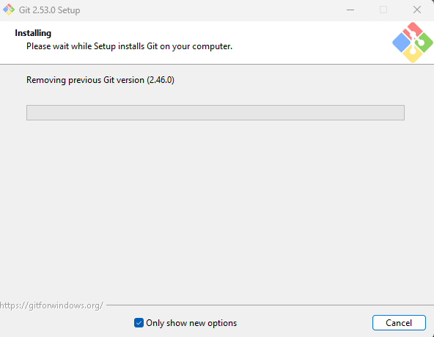  Hasil:  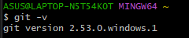

- Instalasi Laravel
Langkah | Jawaban/Deskripsi
1 | Ketikan perintah composer global require laravel/installer  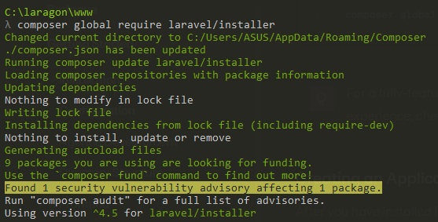
2 | Ketikan perintah laravel new example-app  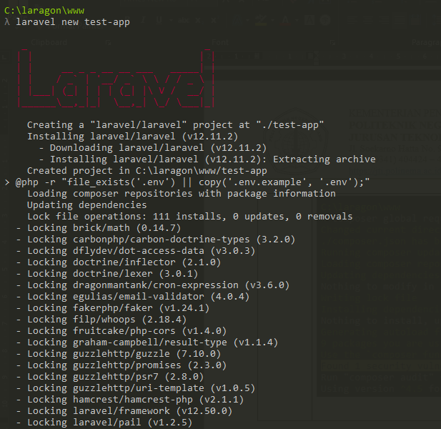  Hasil :  